

Με την λέξη **Ευαγγελισμός** αναφερόμαστε στη *χαρμόσυνη είδηση* για τον [Χριστιανισμό](https://el.wikipedia.org/wiki/%CE%A7%CF%81%CE%B9%CF%83%CF%84%CE%B9%CE%B1%CE%BD%CE%B9%CF%83%CE%BC%CF%8C%CF%82), της επικείμενης γέννησης του [Ιησού Χριστού](https://el.wikipedia.org/wiki/%CE%99%CE%B7%CF%83%CE%BF%CF%8D%CF%82_%CE%A7%CF%81%CE%B9%CF%83%CF%84%CF%8C%CF%82), που δόθηκε από τον αρχάγγελο [Γαβριήλ](https://el.wikipedia.org/wiki/%CE%93%CE%B1%CE%B2%CF%81%CE%B9%CE%AE%CE%BB) προς τη [Μαριάμ](https://el.wikipedia.org/wiki/%CE%98%CE%B5%CE%BF%CF%84%CF%8C%CE%BA%CE%BF%CF%82). Επίσης, με τον ίδιο όρο αναφερόμαστε στην [εκκλησιαστική](https://el.wikipedia.org/wiki/%CE%95%CE%BA%CE%BA%CE%BB%CE%B7%CF%83%CE%AF%CE%B1) [θεομητορική εορτή](https://el.wikipedia.org/wiki/%CE%98%CE%B5%CE%BF%CE%BC%CE%B7%CF%84%CE%BF%CF%81%CE%B9%CE%BA%CE%AD%CF%82_%CE%B5%CE%BF%CF%81%CF%84%CE%AD%CF%82) που τελείται την [25η Μαρτίου](https://el.wikipedia.org/wiki/25_%CE%9C%CE%B1%CF%81%CF%84%CE%AF%CE%BF%CF%85) προς ανάμνηση του γεγονότος αυτού.

Ο *Ευαγγελισμός της Θεοτόκου*, περιγράφεται στο [Κατά Λουκάν Ευαγγέλιον](https://el.wikipedia.org/wiki/%CE%9A%CE%B1%CF%84%CE%AC_%CE%9B%CE%BF%CF%85%CE%BA%CE%AC%CE%BD_%CE%95%CF%85%CE%B1%CE%B3%CE%B3%CE%AD%CE%BB%CE%B9%CE%BF%CE%BD) Κεφ.1: 26-38:

Σύμφωνα με τον Ευαγγελιστή Λουκά το γεγονός του Ευαγγελισμού έλαβε χώρα στη [Ναζαρέτ](https://el.wikipedia.org/wiki/%CE%9D%CE%B1%CE%B6%CE%B1%CF%81%CE%AD%CF%84),

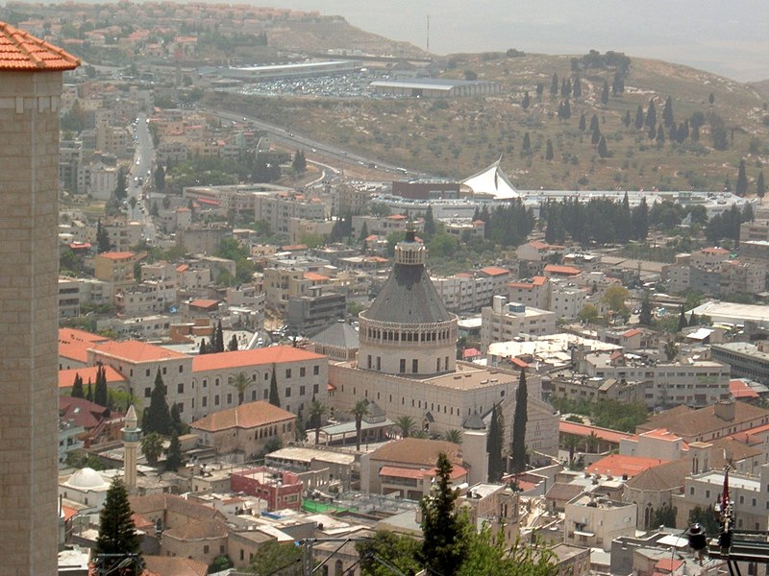

Τον έκτο μήνα από την σύλληψη του [Προδρόμου](https://el.wikipedia.org/wiki/%CE%99%CF%89%CE%AC%CE%BD%CE%BD%CE%B7%CF%82_%CE%BF_%CE%A0%CF%81%CF%8C%CE%B4%CF%81%CE%BF%CE%BC%CE%BF%CF%82), ο [Αρχάγγελος Γαβριήλ](https://el.wikipedia.org/wiki/%CE%91%CF%81%CF%87%CE%AC%CE%B3%CE%B3%CE%B5%CE%BB%CE%BF%CF%82_%CE%93%CE%B1%CE%B2%CF%81%CE%B9%CE%AE%CE%BB), σταλμένος από τον θεό, συναντά την Μαρία στο μέρος όπου διέμενε και της απευθύνει τον χαιρετισμό: *"Χαίρε, κεχαριτωμένη ο Κύριος μετά σου*". Το "χαίρε" του αγγέλου δεν είναι ένας απλός χαιρετισμός, αλλά θυμίζει τις επαγγελίες για την έλευση του *Κυρίου* στην αγία πόλη του (π.χ. *"Χαίρε σφόδρα, θύγατερ Σιών· κήρυσσε, θύγατερ Ιερουσαλήμ· ιδού ο βασιλεύς σου έρχεταί σοι..."* Ζαχ. 9:9).

Στον χαιρετισμό αυτό, η Μαρία αντιδρά φυσιολογικά για ένα κορίτσι περίπου δεκατεσσάρων ετών, που θα είχε σχεδόν μηδενικές κοινωνικές συναναστροφές. Οι λέξεις του Γαβριήλ "κεχαριτωμένη", "ευλογημένη συ εν γυναιξίν" δεν είναι από αυτές που συνήθιζε να ακούει ένα κορίτσι αντίστοιχης ηλικίας και κοινωνικής θέσης. Αρχίζει έτσι να διερωτάται "*ποταπός είη ο ασπασμός ούτος*", δηλ. ποιας προέλευσης (θείας ή μή) ήταν αυτός ο χαιρετισμός, συνετιζόμενη ίσως από το παράδειγμα της σχετικής εμπειρίας που είχε η [Εύα](https://el.wikipedia.org/wiki/%CE%95%CF%8D%CE%B1) στον [παράδεισο](https://el.wikipedia.org/wiki/%CE%A0%CE%B1%CF%81%CE%AC%CE%B4%CE%B5%CE%B9%CF%83%CE%BF%CF%82).  
Ο άγγελος, βλέποντας τον δισταγμό της, την καθησυχάζει με τη φράση *"Μή φοβού"*, που παρόμοιες συναντάμε συχνά στην [Παλαιά](https://el.wikipedia.org/wiki/%CE%A0%CE%B1%CE%BB%CE%B1%CE%B9%CE%AC_%CE%94%CE%B9%CE%B1%CE%B8%CE%AE%CE%BA%CE%B7) και στην [Καινή Διαθήκη](https://el.wikipedia.org/wiki/%CE%9A%CE%B1%CE%B9%CE%BD%CE%AE_%CE%94%CE%B9%CE%B1%CE%B8%CE%AE%CE%BA%CE%B7) σε γεγονότα θείων αποκαλύψεων (*Μτ. 1:20, 14:27 -Μκ. 5:36 -Λκ. 1:13, 1:30, 2:10* - *Ιησ. 1:9, Κρ. 6:23, Ιερ. 1:8, Δαν. 10:12* κ.ά.). Αμέσως μετά της δηλώνει ότι βρήκε χάρη από το Θεό, πράγμα που δείχνει πως η Μαρία συγκαταλέγεται πλέον ανάμεσα σε εκείνα τα πρόσωπα που έγιναν αποδέκτες της εύνοιας του Θεού (*Γέν. 6:8, Έξ. 33:13* κ.ά.).

Ακολούθως, ο Γαβριήλ φανερώνει το περιεχόμενο της ευαγγελίας του. Η Μαρία πρόκειται να φέρει στον κόσμο ένα γιο τον οποίο θα ονομάσει Ιησού και ο οποίος *"έσται μέγας*" και θα αναγνωριστεί από όλους ως *"υιός υψίστου*". Για να δηλωθεί πως ο υιός αυτός θα είναι ο αναμενόμενος [Μεσσίας](https://el.wikipedia.org/wiki/%CE%9C%CE%B5%CF%83%CF%83%CE%AF%CE%B1%CF%82), αναφέρει την καταγωγή του εκ του [Δαυίδ](https://el.wikipedia.org/wiki/%CE%94%CE%B1%CF%85%CE%AF%CE%B4) όπως προείπαν οι προφήτες και το αιώνιο της Βασιλείας του κατά τον [Δανιήλ](https://el.wikipedia.org/wiki/%CE%94%CE%B1%CE%BD%CE%B9%CE%AE%CE%BB): *"δώσει αυτώ Κύριος ο Θεός τον θρόνον Δαυίδ τού πατρός αυτού, και βασιλεύσει επί τον οίκον Ιακώβ εις τους αιώνας, και της βασιλείας αυτού ουκ έσται τέλος*" (βλ. *2Σαμ. 7:12 - Ησ. 9:6-7 - Δαν. 2:44, 4:3, 6:26, 7:14*).

Αμέσως μετά, η Μαρία εφράζει μια εύλογη απορία, που δείχνει ότι ο Λουκάς αποδίδει μεγάλη σημασία στην παρθενία της Μαρίας, όπως και σ' όλο του το έργο άλλωστε ενδιαφέρεται για την εγκράτεια (*Λκ 2:36, 14:26, 18:29*) και για την παρθενία (*Πραξ. 21:9*). Αναφέρει βέβαια το γάμο της Μαρίας με τον Ιωσήφ (*Λκ 1:27, 2:5*), γιατί βλέπει στο γεγονός αυτό τη βάση της μεσσιανικής νομιμότητας του Ιησού (3:23 εξ) καθώς η αποκάλυψη του θεού, ανταποκρίνεται πάντοτε στα συγκεκριμένα δεδομένα της ιστορίας. Ο "γάμος" της με τον Ιωσήφ έδωσε την αναγκαία νομιμότητα στα γεγονότα που επακολούθησαν, χωρίς καμιά υποψία και μομφή. Μέσα στο μυστήριο αυτό της γέννησης του Ιησού, πίσω από το ιστορικό και κοινωνικό προσκήνιο, υπάρχει και μια άλλη αλληλουχία πραγμάτων, εκείνη που ανήκει σε μιας άλλης φύσεως πραγματικότητα, που δεν είναι θεατή και αποδεκτή από όλους. Στα ιερά κείμενα η αλληλουχία αυτή εκφράζεται με την επισήμανση ότι ο Ιησούς ήταν μόνο "*ο υιός της Μαρίας"* και απλώς "*ενομίζετο"* ως υιός του Ιωσήφ (Λκ. 3:23).

Ο Λουκάς λοιπόν τονίζει για τη νεαρή σύζυγο ότι είναι παρθένος και αυτό φαίνεται από την αντίρρηση που απευθύνει στον άγγελο, όταν της αναγγέλλει ότι θα γίνει η μητέρα του Μεσσία: "*Πώς έσται μοι τούτο, επεί άνδρα ου γινώσκω;"* που σημαίνει: *"πως θα γίνει αυτό, αφού ως τώρα δεν έχω συζυγικές σχέσεις"*. Ο Λουκάς υπαινίσσεται πως η Μαρία ρωτάει όχι από απιστία αλλά για να μάθει τον τρόπο, αφού την ερώτησή της δεν ακολουθεί κάποιο αντίστοιχο επιτίμιο όπως στον Ζαχαρία που έδειξε να μην πιστεύει την γέννηση του Προδρόμου (*Λκ. 1:20*). Καταλαβαίνει ίσως η Μαρία πως θα γίνει αμέσως μητέρα, όπως άλλωστε συνέβη στη μητέρα του [Σαμψών](https://el.wikipedia.org/wiki/%CE%A3%CE%B1%CE%BC%CF%88%CF%8E%CE%BD) που συνέλαβε μόλις ο άγγελος της ανήγγειλε τη μητρότητα της (*Κρ. 13:5-8*). Το ερώτημά της Μαρίας, οδηγεί τον Γαβριήλ να της αναγγείλει την παρθενική σύλληψη του Ιησού με τρόπο υπερφυσικό. Για την πλειοψηφία των χριστιανών, ο στίχος *"Πνεύμα άγιον επελεύσεται επί σε και δύναμις υψίστου επισκιάσει σοι διό και το γεννώμενον άγιον κληθήσεται υιός Θεού''* ερμηνεύεται "Τριαδολογικά", που σημαίνει ότι αναγνωρίζονται στον στίχο αυτόν δρώντα τα τρία πρόσωπα της [Αγίας Τριάδας](https://el.wikipedia.org/wiki/%CE%91%CE%B3%CE%AF%CE%B1_%CE%A4%CF%81%CE%B9%CE%AC%CE%B4%CE%B1): Ο Πατέρας (*δύναμις υψίστου*), ο Υιός (*υιός Θεού*) και το [Άγιο Πνεύμα](https://el.wikipedia.org/wiki/%CE%86%CE%B3%CE%B9%CE%BF_%CE%A0%CE%BD%CE%B5%CF%8D%CE%BC%CE%B1) (*Πνεύμα άγιον επελεύσεται*).  
Κατόπιν, ο άγγελος συνεχίζει, και ως πιστοποίηση της δύναμης του Θεού για το θέμα αυτό της σύλληψης, φέρνει το παράδειγμα της Ελισσάβετ η οποία αν και ήταν σε προχωρημένη ηλικία ήταν ήδη στον έκτο μήνα της κυοφορίας της.

Στο τέλος της Ευαγγελικής περικοπής, ένα σημαντικό, θεολογικό μήνυμα περιέχεται: ο Γαβριήλ τελείωσε μεν την ευαγγελία του προς την Παρθένο, όχι όμως και την αποστολή του. Περιμένει τη συγκατάθεση της Μαρίας. Για τον Λουκά, ούτε μια τέτοια σπουδαία ενέργεια του Θεού δεν αφαιρεί από τον άνθρωπο το χάρισμα της συνδημιουργίας: *"Ευτυχισμένη Μαρία, ο κόσμος όλος περιμένει τη συγκατάθεσή σου"* αναφέρει ο ιερός Αυγουστίνος. Πράγματι, η μητρότητα αυτή είναι θεληματική. Μπροστά στην απροσδόκητη κλήση που της αναγγέλλει ο Γαβριήλ, η Μαρία ενδιαφέρεται να καταλάβει το κάλεσμα του Θεού. Όταν η Μαρία διαφωτίζεται πλήρως, δέχεται, και η διακονία της, είναι προπάντων ελευθερία.

